|  |
| --- |
|  |
| Приложение № 8  интеграция МИС МО с  РЕГИЗ.ОДИИ |
| Раздел Обмен данными инструментальных исследований (ОДИИ)  Руководство системного администратора |
|  |
| **ЗАО “СВ-мед”** |
| **04.09.2020** |

Оглавление

1. Сокращения и обозначения 2

2. Схема информационного взаимодействия 3

3. ПРИНЦИПЫ взаимодействия МИС с РЕГИЗ 4

4. Описание процесса деятельности 5

Изм.

Лист

№ докум.

Подпись

Дата

Лист

### Оглавление

### Экран входа в систему ЛЛО

### Экран входа в систему ЛЛО

### Экран входа в систему ЛЛО

### Экран входа в систему ЛЛО

### Экран входа в систему ЛЛО

### Экран входа в систему ЛЛО

### Экран входа в систему ЛЛО

### Экран входа в систему ЛЛО

### Экран входа в систему ЛЛО

### Экран входа в систему ЛЛО

### Экран входа в систему ЛЛО

### Экран входа в систему ЛЛО

### Экран входа в систему ЛЛО

### Экран входа в систему ЛЛО

### Экран входа в систему ЛЛО

# Сокращения и обозначения

Изм.

Лист

№ докум.

Подпись

Дата

Лист

### Сокращения и обозначения

### Экран входа в систему ЛЛО

### Экран входа в систему ЛЛО

### Экран входа в систему ЛЛО

### Экран входа в систему ЛЛО

### Экран входа в систему ЛЛО

### Экран входа в систему ЛЛО

### Экран входа в систему ЛЛО

### Экран входа в систему ЛЛО

### Экран входа в систему ЛЛО

### Экран входа в систему ЛЛО

### Экран входа в систему ЛЛО

### Экран входа в систему ЛЛО

### Экран входа в систему ЛЛО

### Экран входа в систему ЛЛО

### Экран входа в систему ЛЛО

|  |  |
| --- | --- |
| Термин | Определение |
| **ГИС ЕКП** | **Государственная информационная система Санкт-Петербурга «Единая карта петербуржца»** |
| **КИС ЕКП** | **Сервис комитета по информатизации и связи для работы с «Единая карта петербуржца»** |
| **QR-код** | **Quick Response Code (код быстрого отклика) – матричный (двумерный) штрих-код, размещаемый на оборотной стороне электронной карты «Единая карта петербуржца» и содержащий идентификатор карты** |
| **ОМС** | **Обязательное медицинское страхование** |
| **ЛПУ** | **Лечебно-поликлиническое учреждение** |
| **РЕГИЗ** | **Региональная информационная система, которая автоматизирует региональные процессы здравоохранения и создает единое информационное поле для обмена данными между медицинскими учреждениями, органами управления здравоохранением и гражданами** |
| **ТФОМС** | **Территориальный фонд обязательного медицинского страхования** |
| **ЭМК** | **Электронная медицинская карта** |
| **ЕИС** | **Единая информационная система** |
| **ОДИИ** | **Обмен данными инструментальных исследований** |
| **PACS** | **Сервис хранения изображений результатов инструментальных**  **исследований.**  **Picture Archiving and Communication System — система передачи и архивации изображений** |
| **СУД** | **Система управления доступом** |
| **ЭЦП** | **Электронно-цифровая подпись** |

# Схема информационного взаимодействия

Изм.

Лист

№ докум.

Подпись

Дата

Лист

### Схема информационного взаимодействия

### Экран входа в систему ЛЛО

### Экран входа в систему ЛЛО

### Экран входа в систему ЛЛО

### Экран входа в систему ЛЛО

### Экран входа в систему ЛЛО

### Экран входа в систему ЛЛО

### Экран входа в систему ЛЛО

### Экран входа в систему ЛЛО

### Экран входа в систему ЛЛО

### Экран входа в систему ЛЛО

### Экран входа в систему ЛЛО

### Экран входа в систему ЛЛО

### Экран входа в систему ЛЛО

### Экран входа в систему ЛЛО

### Экран входа в систему ЛЛО



(рис. 1)

# ПРИНЦИПЫ взаимодействия МИС с РЕГИЗ

Изм.

Лист

№ докум.

Подпись

Дата

Лист

### Принципы взаимодействия МИС с РЕГИЗ

### Экран входа в систему ЛЛО

### Экран входа в систему ЛЛО

### Экран входа в систему ЛЛО

### Экран входа в систему ЛЛО

### Экран входа в систему ЛЛО

### Экран входа в систему ЛЛО

### Экран входа в систему ЛЛО

### Экран входа в систему ЛЛО

### Экран входа в систему ЛЛО

### Экран входа в систему ЛЛО

### Экран входа в систему ЛЛО

### Экран входа в систему ЛЛО

### Экран входа в систему ЛЛО

### Экран входа в систему ЛЛО

### Экран входа в систему ЛЛО

|  |  |
| --- | --- |
| Событие, действия МИС | Информация, заполняемая в РЕГИЗ.ОДИИ |
| Передача данных об устройствах | МИС отправляет данные на конечные точки POST Device / PUT Device |
| Запрос на добавление заявки | МИС взаимодействует с конечными точками Patient, Practitioner, PractitionerRole, POST Bundle |
| Фиксация результатов исследования | МИС взаимодействует с конечными точками POST Device, POST Endpoint, POST Bundle (результата) |
| Получение результатов исследования | МИС напраляющей МУ взаимодействует с конечной точкой Task/_search |

# 4. Описание процесса деятельности

Изм.

Лист

№ докум.

Подпись

Дата

Лист

### Описание процесса деятельности

### Экран входа в систему ЛЛО

### Экран входа в систему ЛЛО

### Экран входа в систему ЛЛО

### Экран входа в систему ЛЛО

### Экран входа в систему ЛЛО

### Экран входа в систему ЛЛО

### Экран входа в систему ЛЛО

### Экран входа в систему ЛЛО

### Экран входа в систему ЛЛО

### Экран входа в систему ЛЛО

### Экран входа в систему ЛЛО

### Экран входа в систему ЛЛО

### Экран входа в систему ЛЛО

### Экран входа в систему ЛЛО

### Экран входа в систему ЛЛО

Для функционирования модуля обмена данных по инструментальным исследованиям Вам (администратору) необходимо:

1.Ведение справочника медицинского персонала, работающего с данным модулем.

2.Ведение списка оборудования, на котором производятся исследования, передаваемые с помощью настоящего модуля.

3.Ведение списка DICOM серверов, в которых может храниться информация, передаваемая в рамках настоящего сервиса.

## 

Чтобы начать работать с системой Вы (администратор) должны ввести логин и пароль. Логин и пароль являются Вашими идентификационными данными, и мы не рекомендуем передавать их другому лицу.

После входа в программу откроется экран работы с пациентом, на котором Вы должны по параметрам поиска идентифицировать пациента. Идентификация может проходить по набору разных параметров (ФИО, дата рождения, номер полиса, номер паспорта), а также с использованием ЕКП, как чтением данных с карты, так и с использованием online-сервиса.

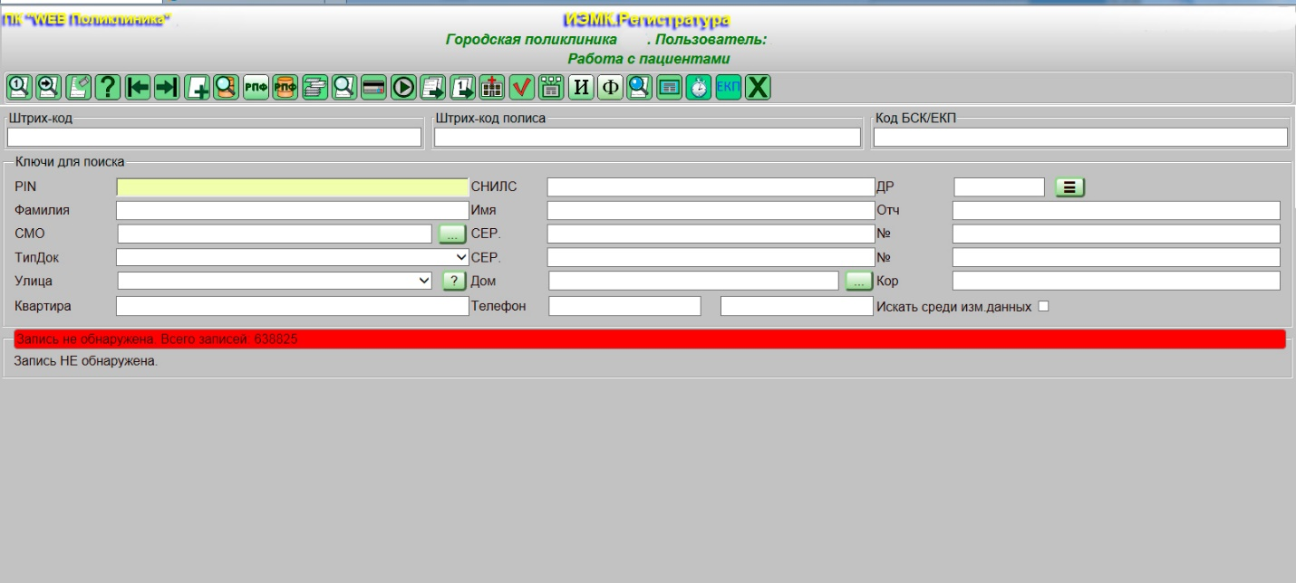

Когда пациент будет найден, в МИС будет автоматически подгружена информация из ТФОМС ЕИС.ЛПУ (интеграция с сервисами ТФОМС). Станет доступна информация об актуальности полиса пациента и прикреплении его в МУ.

Изм.

Лист

№ докум.

Подпись

Дата

Лист

### Описание процесса деятельности

### Экран входа в систему ЛЛО

### Экран входа в систему ЛЛО

### Экран входа в систему ЛЛО

### Экран входа в систему ЛЛО

### Экран входа в систему ЛЛО

### Экран входа в систему ЛЛО

### Экран входа в систему ЛЛО

### Экран входа в систему ЛЛО

### Экран входа в систему ЛЛО

### Экран входа в систему ЛЛО

### Экран входа в систему ЛЛО

### Экран входа в систему ЛЛО

### Экран входа в систему ЛЛО

### Экран входа в систему ЛЛО

### Экран входа в систему ЛЛО

После нахождения пациента для перехода в режим работы с инструментальными исследованиями Вам надо на открывшемся экране нажать на пиктограмму  .

Далее откроется экран работы с направлениями.

*Экран работы с направлениями*

На данном экране для работы администратора с системой ОДИИ есть следующие кнопки:

-список устройств



-список PACS

-список врачей



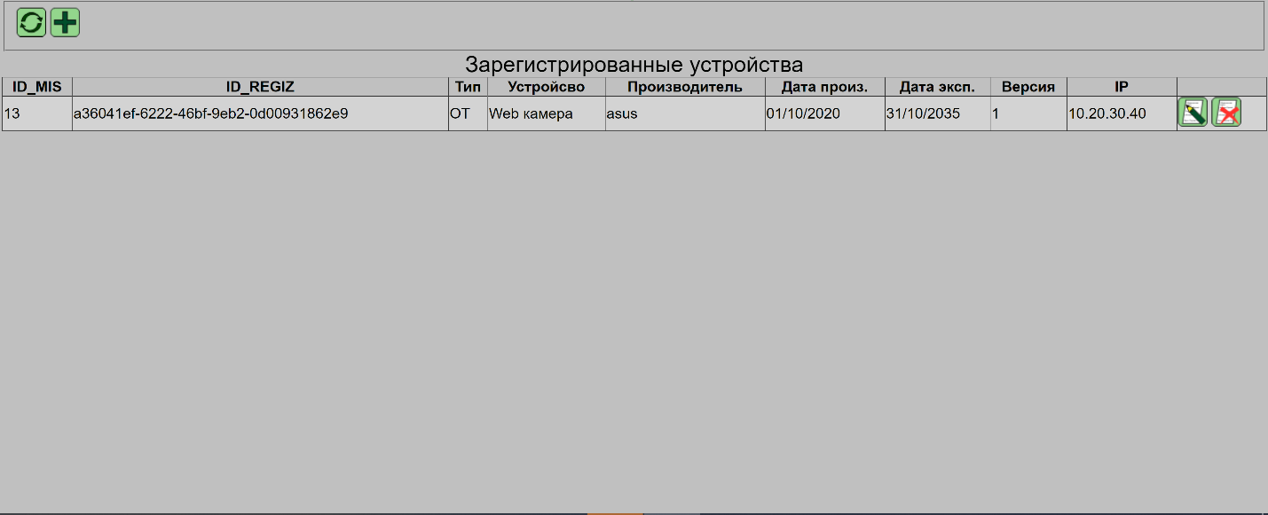, Вам откроется экран со списком зарегистрированных устройств:

На этом экране Вы можете произвести следующие действия:

Изм.

Лист

№ докум.

Подпись

Дата

Лист

### Описание процесса деятельности

### Экран входа в систему ЛЛО

### Экран входа в систему ЛЛО

### Экран входа в систему ЛЛО

### Экран входа в систему ЛЛО

### Экран входа в систему ЛЛО

### Экран входа в систему ЛЛО

### Экран входа в систему ЛЛО

### Экран входа в систему ЛЛО

### Экран входа в систему ЛЛО

### Экран входа в систему ЛЛО

### Экран входа в систему ЛЛО

### Экран входа в систему ЛЛО

### Экран входа в систему ЛЛО

### Экран входа в систему ЛЛО

### Экран входа в систему ЛЛО

-добавить устройство

-удалить устройство

-изменить данные об устройстве

-обновить экран

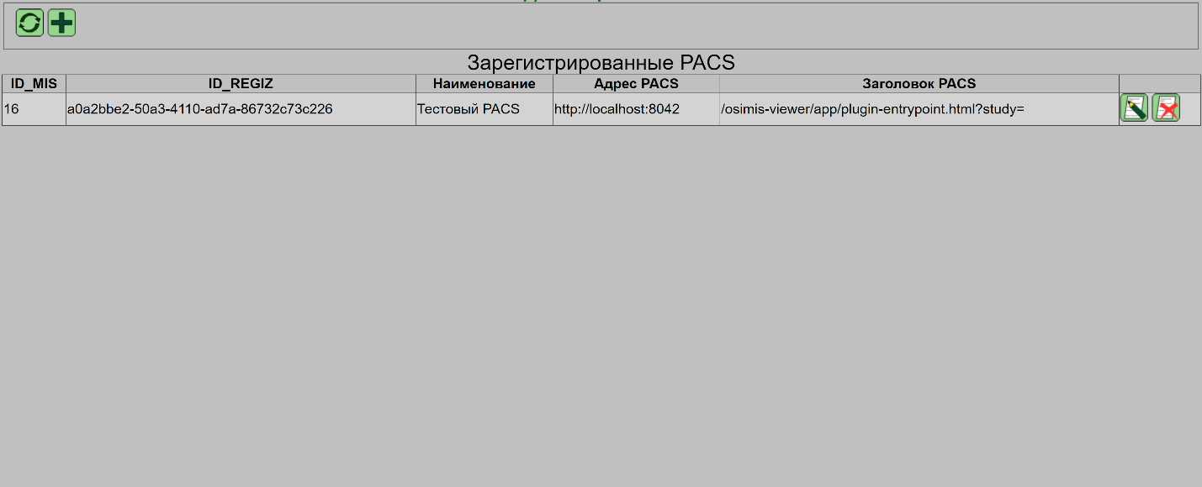 Вы откроете экран со списком PACS:

На этом экране Вы можете произвести следующие действия:

-добавить данные о PACS

-удалить данные о PACS

-изменить данные о PACS

-обновить экран



Вы откроете экран со списком врачей:

На этом экране Вы можете произвести следующие действия:

-добавить данные о враче

-удалить данные о враче

-изменить данные о враче

-импортировать данные о враче



-обновить экран

Изм.

Лист

№ докум.

Подпись

Дата

Лист

### Описание процесса деятельности

### Экран входа в систему ЛЛО

### Экран входа в систему ЛЛО

### Экран входа в систему ЛЛО

### Экран входа в систему ЛЛО

### Экран входа в систему ЛЛО

### Экран входа в систему ЛЛО

### Экран входа в систему ЛЛО

### Экран входа в систему ЛЛО

### Экран входа в систему ЛЛО

### Экран входа в систему ЛЛО

### Экран входа в систему ЛЛО

### Экран входа в систему ЛЛО

### Экран входа в систему ЛЛО

### Экран входа в систему ЛЛО

### Экран входа в систему ЛЛО